易利施工平面图软件概述

系统介绍
易利施工平面图制作软件,是用于项目招投标和施工组织设计绘图的专业软件，可帮助工程技术人员快速、准确、美观地绘制施工现场平面布置图，并可作为一般的图形编辑器。它是“投标工具箱”的系列产品之一。
随着企业参加竞标次数的增多，招投标的时间也随之紧迫，快速制作一套理想的标书已成为必然。那么应用本软件将会使标书的准备工作变的越来越轻松，从而提高办公效率、节省了时间，为中标打下了良好的基础，也为今后的施工管理提供了方便。
软件的改进和完善是无止境的。我们真诚期望您能提出更多的宝贵意见。谨此，深表感谢！

功能与特点
易利施工平面图软件采用先进高效的图形引擎、美观友好的用户界面、简单便捷的操作方式，降低操作人员对电脑知识的要求，快速、美观出图，符合绘制施工平面布置图的特点和要求。
本软件能够很方便地制作出各种各样的工程图纸，包含了丰富的基本图形组件以及对这些基。本图形组件的综合操作。通过组合和编辑这些基本图形组件可以生成各样的工程图形组件。软件自带的图元库包含了标准的建筑图形，使您绘图更加便捷，并且可以将您绘制的图形保存到图元库，方便您下次使用。你还可以插入图片、剪贴画、Word文档以及其它任何支持插入的文档，使您的图纸更加美观，而且在可以将您绘制的图纸保存为通用的BMP、EMF等文件格式，方便图纸的交流。
1.丰富便捷的属性设置
每个对象都可以定义属性，且软件为对象提供了丰富的属性设置，包括文本、线条、填充、阴影以及其它属性，可在各个属性的设置对话框中修改对象的属性。
2.通用的操作方式
每个对象都可以进行移动、编辑、复制、粘贴、缩放、组合等操作，而且软件也提供对对象操作的撤销与恢复。
3.便捷的新建功能
软件提供了齐全的工具条，有直线、箭线、自由曲线、封闭自由曲线、光滑样条曲线、多边形、封闭多边形、椭圆、圆形、矩形、正方形、贝赛尔曲线、封闭贝赛尔曲线、圆弧、文本、图片等标准操作，还提供了字线、边缘线、标注、塔吊、斜文本等专业的新建对象操作。
4.不失真的无级缩放
矢量图的最大优点就是图形的无级缩放，图形的自由放大、缩小可以保证图形的质量。
5.Microsoft Visio样式的图库操作
软件采用Microsoft Visio样式的图库，即可用鼠标直接将所需的图形组件拖拽到需要的位置，大大提高了图库元素的使用效率。软件提供了建筑企业使用的图元库(根据国家规范)有地形地貌、动力设施、堆场、交通设施、控制点、施工机械以及其它。使用它们可以大大减轻工作量。
6.符合Cad习惯的操作
软件提供采用鼠标控制的实时平移和实时缩放功能，以及符合Cad规定的快捷键设置。
7.简单易用的图层
任何对象都是绘制在图层上的，可以将已绘制好对象置于合适的图层，并可根据需要设置它们的状态为是否显示、是否激活以及是否为当前层等。这对于绘制复杂的平面图来说是很实用的功能。
8.便捷的打印调整与打印 。

初识施工平面图布置软件

第一节 主操作界面
施工平面图软件采用了标准的 windows界面，形象的按扭、简洁的操作菜单以及方便的右键菜单等等，使得你在绘图过程中得心应手、如虎添翼。
运行软件并新建工程，此时软件主界面如下所示：
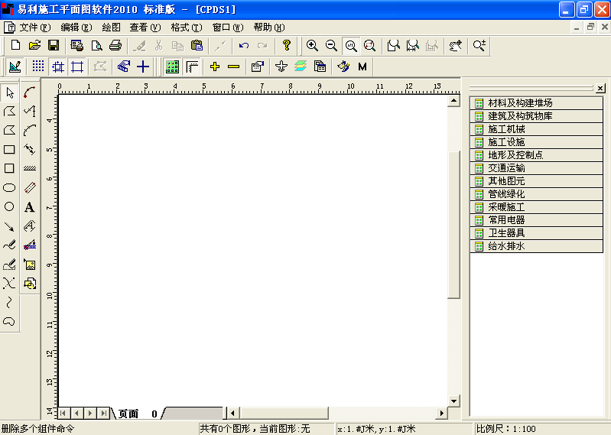
标题栏中显示了软件及当前工程图纸的名称，标题栏的右边分别放置了一个最小化、窗口显示以及关闭按扭，这些按扭的功能均与其它windows软件相同。
在菜单栏中，罗列了软件提供的系列操作菜单，分别是：文件、编辑、绘图、查看、格式、窗口、帮助，这些菜单可以帮助你完成一系列的操作任务，后面的章节中我们将具体介绍其用法及功能，在菜单栏的右边同样有这样的几个按扭：最小化、窗口以及关闭，这几个按扭相应的状态只是对当前的工程文件起作用，即最小化当前工程图形等。
在按扭栏上的按扭分别代表一些操作任务，比如：绘图、显示、文件操作以及编辑等等，我们在后面的相关章节中进行介绍。
在绘图区域，即为图纸显示的最大区域，实际的编辑区域只能在图纸范围内。

第二节 文件菜单

文件菜单
菜单
文件菜单
新建 创建一个新的施工平面图文档
打开 打开一个已存在的施工平面图文档
关闭 关闭一个已打开的施工平面图文档
保存 关闭一个已打开的施工平面图文档
另存为 换名存储施工平面图文档
导出 将平面图文件转化成图形文件(*.bmp,*.emf,*.dib)
属性设置 调整施工平面图的页面尺寸、背景、页眉页脚、网格
打印 打印施工平面图
打印预览 预览待打印的施工平面图
打印设置 选择打印机并进行连接设置
最近文件 列出最近10次内打开过的施工平面图
退出 退出易利施工平面图软件

编辑菜单
菜单
编辑菜单
取消 撤消用户所发出的最后一次命令
重复 重新执行用户上次取消的命令
剪切 将用户所选取的对象从当前编辑区删除，放入到粘贴缓冲区
复制 将用户所选取的对象从当前编辑区删除，放入到粘贴缓冲区
粘贴 将粘接缓冲区的内容复制到当前编辑区光标所在处
删除 将粘接缓冲区的内容复制到当前编辑区光标所在处
全部选择 可一次将当前编辑区的所有对象都选中
保存选中的对象 保存选中的对象到指定文件
增加组件 可插入一个新对象，该对象可选择新建（新建的对象可选择多种类型），也可由已存在的文件提供

绘图菜单
菜单
绘图菜单
通用图形
直线 选取“直线”工具，可以创建单条直线
箭线 选取“直线”工具，可以创建单条直线
标注 选取“标注”工具，可以创建标注
正交直线 选取“正交直线”工具，可以创建正交直线
画弧 选取“弧”工具，可以创建圆弧
两点贝赛尔曲线 选取“两点贝赛尔曲线”工具，可以创建贝赛尔
自由曲线 选取“自由曲线”工具，可以创建自由曲线
封闭自由曲线 选取“封闭自由曲线”工具，可以创建封闭自由曲线
多边形 选取“多边形”工具，可以创建不封闭的多边形
封闭多边形 选取“多边形”工具，可以创建不封闭的多边形
椭圆 选取“椭圆”工具，可以创建椭圆或者圆
圆 选取“椭圆”工具，可以创建椭圆或者圆
矩形 选取“矩形”工具，可以创建矩形或者正方形
正方形 选取“正方形”工具，可以创建正方形
圆角矩形 选取“圆角矩形”工具，可以创建圆角的矩形
贝赛尔曲线 选取“贝赛尔曲线”工具，可以创建贝赛尔曲线
封闭贝赛尔曲线 选取“封闭贝赛尔曲线”工具，可以创建封闭贝赛尔曲线
样条曲线 选取“样条曲线”工具可创建光滑样条曲线（用于画小河、道路等）
图片 选取“图片”工具，可以创建或插入图片
文本 选取“文本”工具，可以创建文本对象
斜文本 选取“斜文本”工具，可以创建斜文本
专业图形
字线 选取“字线”工具，可以创建字线
边缘线 选取“边缘线”工具，可以创建边缘线
塔吊 选取“塔吊”工具进行编辑，可以创建塔吊

查看菜单
菜单
查看菜单
工具栏
通用图形绘制条
显示或隐藏通用图形绘制条 显示或隐藏专业图形绘制条
专业图形绘制条 显示或隐藏专业图形绘制条
格式控制条 显示或隐藏格式控制条
图元库 显示或隐藏图元库控制条
对齐 显示或隐藏对齐工具条
缩放 显示或隐藏对齐工具条
工具 显示或隐藏工具选择工具条
常用 显示或隐藏常用工具条
状态栏 显示或隐藏状态栏
标尺 显示或隐藏标尺
显示比例
50% 设置显示比例50%
75% 设置显示比例75%
100% 设置显示比例100%
150% 设置显示比例150%
200% 设置显示比例200%
缩小25% 将当前显示比例缩小25%
显示整个页面 调整到显示整个页面
调整到屏幕宽 调整到适应屏幕宽度
调整到屏幕高 调整到适应屏幕高度
完全显示选中对象 完全显示选中对象
选区放大 根据选区放大
缩放对象 实时缩放选中对象
组件列表 列出全部可选的组件
添加新页面 添加一个页面
删除页面 删除一个页面

格式菜单
菜单
格式菜单
组合 将选中的组件组合成一个复合组件
分解 将复合组件分解成单个组件
旋转或镜像
自由旋转 自由旋转组件
向左旋转 向左旋转组件
向右旋转 右旋转组件
水平翻转 水平翻转组件
垂直翻转 垂直翻转组件
叠放次序
置于顶层 把选中的组件移到最上层
置于底层 把选中的组件移到最下层
上移一层 把选中的组件向前移动一层
下移一层 把选中的组件向后移动一层
对齐格式
左对齐 把选中的多个组件按左对齐排列
水平居中 把选中的多个组件依水平中心对齐
右对齐 把选中的多个组件按右对齐排列
上对齐 把选中的多个组件按顶对齐排列
垂直居中 把选中的多个组件依垂直中心位置对齐
下对齐 把选中的多个组件按底对齐排列
大小调整
宽度一致 把选中的多个组件宽度调整为相同
高度一致 把选中的多个组件高度调整为相同
大小一致 把选中的多个组件大小调整为相同
页面位置
水平居中 把选中的组件放到当前页面的水平中心
垂直居中 把选中的组件放到当前页面的垂直中心
间距调整
水平间距相等 把选中的多个组件按水平间距相等分布
垂直间距相等 把选中的多个组件按垂直间距相等分布
细微移动
向左移动 把选中的组件稍微向左移动
向右移动 把选中的组件稍微向右移动
向上移动 把选中的组件稍微向上移动
向下移动 把选中的组件稍微向上移动
设计模式 运行模式

窗口菜单
菜单
窗口菜单
新建窗口 打开一个新的空白窗口
层叠 将打开的多个窗口按层叠的顺序排列
平铺 将打开的多个窗口在编辑区按相同大小展开
排列图标 将所有最小化的窗口图标按顺序排列

帮助菜单
菜单
帮助菜单
关于易利施工平面图 显示本系统的版本和公司等信息
帮助主题 提供关于本系统的帮助标题索引
工具栏介绍

第三节 常用工具栏

常用工具栏
工具栏
常用工具栏
创建一个新的施工平面图文档 Ctrl+N
打开一个已存在的施工平面图文档 Ctrl+O
保存施工平面图文档 Ctrl+S
预览待打印的施工平面图
打印施工平面图 Ctrl+P
将用户所选取的对象从当前编辑区删除 Del
将用户所选取的对象从当前编辑区删除，放入到粘贴缓冲区 Ctrl+X
将用户所选取的对象复制到粘贴缓冲区 Ctrl+C
将粘接缓冲区的内容复制到当前编辑区光标所在处 Ctrl+V
取消用户所发出的最后一次命令 Ctrl+Z
重新执行用户上次取消的命令 Ctrl+Y
帮助主题 F1

对齐工具栏
工具栏
对齐工具栏
自由旋转组件 Alt+R
等比缩放选中对象 Alt+Z
向左旋转组件
向右旋转组件
水平翻转组件
垂直翻转组件
将选中的组件组合成一个复合组件 Alt+G
将复合组件分解成单个组件
锁定选择组件 Alt+L
解锁被锁定的组件
把选中的多个组件按左对齐排列
把选中的多个组件按右对齐排列
把选中的多个组件按顶对齐排列
把选中的多个组件按底对齐排列
把选中的多个组件依水平中心对齐
把选中的多个组件依垂直中心位置对齐
把选中的组件放到当前页面的水平中心
把选中的组件放到当前页面的垂直中
把选中的多个组件按水平间距相等分布
把选中的多个组件按垂直间距相等分布
把选中的多个组件宽度调整为相同
把选中的多个组件高度调整为相同
把选中的多个组件大小调整为相同
把选中的组件移到最上层
把选中的组件移到最下层
把选中的组件向前移动一层 Alt+F
把选中的组件向后移动一层 Alt+D
把选中的组件稍微向左移动 ←
把选中的组件稍微向右移动 →
把选中的组件稍微向上移动 ↑
把选中的组件稍微向下移动 ↓

工具工具栏
工具栏
工具工具栏
隐藏或显示图元库
隐藏或显示标尺
隐藏或显示鸟导航器窗口
图层设置
属性设置（页面）

格式工具栏
工具栏
格式工具栏
运行模式 VK_F2
显示或隐藏背景表格 VK_F7
鼠标是否网格停靠VK_F9
鼠标是否吸附到组件顶点
显示或隐藏平面图边框 VK_F4
列出全部可选的组件
是否进入正交模式

缩放工具栏
工具栏
缩放工具栏
将当前比例放大25% +
将当前比例缩小25% -
设置比例为100% /
根据选取放大
调整到显示整个页面 *
调整到适应屏幕宽度
完全显示选中对象
实时移动
显示比例

通用图形绘制条
工具栏
通用图形绘制条
选取操作对象
绘制多边形
绘制封闭多边形
绘制矩形
绘制圆、椭圆
绘制标注线
绘制圆弧
绘制带箭头的直线
绘制自由曲线
绘制封闭自由曲线
在两点间绘制贝赛尔曲线
绘制贝赛尔曲线
绘制封闭贝赛尔曲线
绘制文本
绘制斜文本
绘制图片

专业图形绘制条
工具栏
专业图形绘制条
绘制字线
绘制边缘线
绘制塔吊

绘制施工平面图

第一节 准备绘图

新建施工平面图
新建施工平面图有三种方法：
1.系统启动时会默认新建一个空的施工平面图文档。
2.通过"文件"菜单或者"常用"工具栏中的[新建]命令新建一个空的施工平面图文档。
3.通过"查看"菜单-->"页面"菜单或者"工具"工具栏中的[添加一个页面]命令新建一个施工平面图页面。
由于系统允许创建多个项目文档，所以用户在创建新项目文档前，既可以关闭原先打开的项目文档（如果有文档存在），也可以不关闭它们，方法1与2正是通过该特性新建施工平面图文档。
由于系统允许在一个施工平面图文档中创建多个页面,所以方法3利用该特性在文档中新建页面。

属性设置
属性设置包括图纸设置、背景设置、页眉页脚、网格设置，用于设置施工平面图的图纸、边框以及绘图区背景属性等。
图纸设置包括图纸的大小、横纵向，如下图所示。
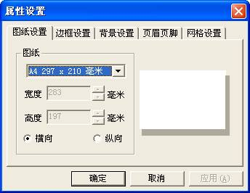
在选取纸张大小"自定义"时，宽度和高度右侧的输入框变为可输入状态，用户可以依据实际情况设置图纸的高、宽值，单位毫米（mm）。

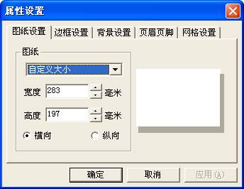
边框设置，用于设置图纸四周的空余边框（默认值都为10，单位：毫米mm）。以及边框线的宽度（默认值为10，单位：1/10毫米mm）和颜色(默认值为黑色)。
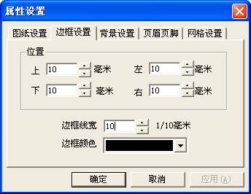
背景属性包括绘图区背景的填充样式以及背景网格的显示样式。
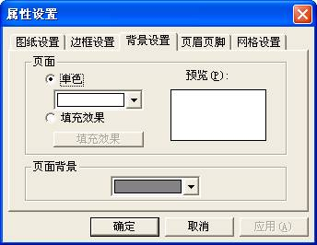
页眉页脚包括图纸左、中、右的页眉页脚文本以及字体设置。
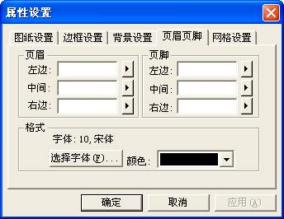
网格设置包括网格颜色、网格的水平、垂直间距。
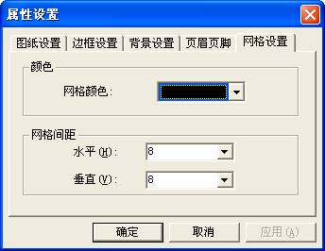

对象属性
对象属性
施工平面图系统中的对象属性分为两类：一般属性与高级属性。
一般属性为所有对象都具备的属性，高级属性为某些对象自带的独特的设置（见创建对象中的专业图形绘制）。
一般属性包括对象常规属性、线条属性、填充属性、倒影属性。
选中对象→单击鼠标右键弹出下拉菜单→选“样式”中的“常规”属性对话框。
常规属性对话框，显示所选组件的名称、是否可见、文本水平和垂直排列方式、字体样式等。
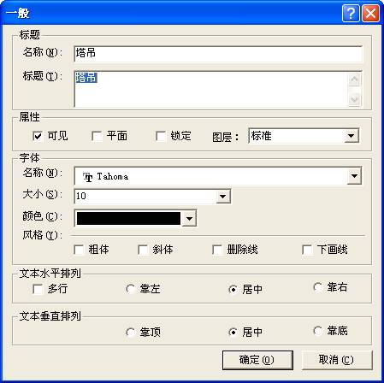
线条属性对话框，显示所选组件的线条颜色、线型、线宽以及左右箭头的设置。左右箭头的设置只是对线类对象才有效。
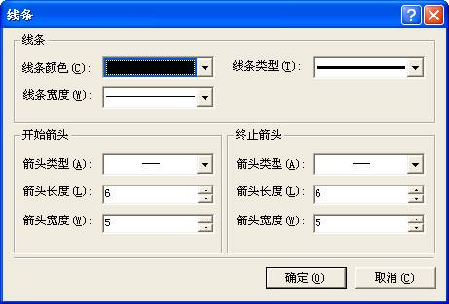
填充属性对话框，显示所选组建的填充样式以及填充颜色。系统共提供92种填充样式，分三页提供，包括模式、阴影、纹理，搭配不同的填充颜色可以产生各种所需的填充效果。填充只对封闭的图形才有效。
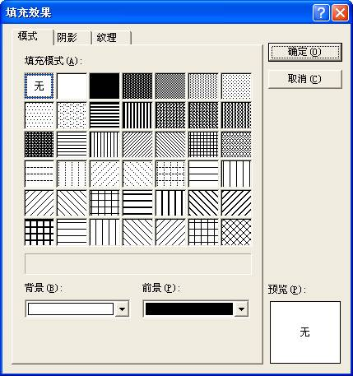
倒影属性对话框，显示所选组建的阴影样式、阴影颜色以及阴影位移。系统共提供92种阴影样式，分三页提供，包括模式、阴影、纹理，搭配不同的填充颜色可以产生各种所需的阴影效果。
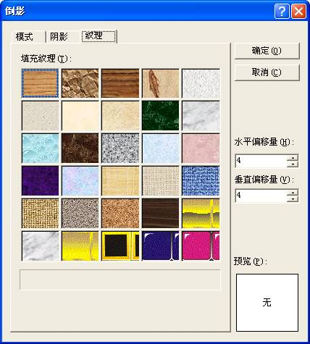

第二节 创建对象

通用对象

绘制多边形
绘制折线
访问命令：
1.选择绘图菜单-->通用图形-->多边形
2.点击通用图形绘制条的 按钮
绘制方法：
选取该工具后，用户即可利用鼠标在编辑区内绘制折线，具体操作为：首先将鼠标移到编辑区想绘制折线处，点一下鼠标左键松开，这样确定了该折线的一个端点，然后移动鼠标在折线经过处单击左键，并在最后一个点双击鼠标左键即可生成整条折线。
用户若想修改此折线，则选择该对象后，将鼠标移到该折线计划修改的那一段上的控制点上，按住鼠标的左键移动即可，满意后释放左键。
按住Ctrl键后将鼠标移到该折线上方将可以进行节点的添加与删除，相应的鼠标样式分别为 、 编辑直线属性可以通过右键菜单或者对象属性对话框。

绘制封闭多边形
绘制封闭多边形
访问命令：
1.选择绘图菜单-->通用图形-->封闭多边形
2.点击通用图形绘制条的 按钮
绘制方法：
选取该工具后，用户即可利用鼠标在编辑区内绘制折线，具体操作为：首先将鼠标移到编辑区想绘制折线处，点一下鼠标左键松开，这样确定了该折线的一个端点，然后移动鼠标在折线经过处单击左键，并在最后一个点双击鼠标左键即可生成整条折线。
用户若想修改此折线，则选择该对象后，将鼠标移到该折线计划修改的那一段上的控制点上，按住鼠标的左键移动即可，满意后释放左键。
封闭多边形默认情况下不可以编辑节点，该操作由格式控制条上的 按钮控制。
打开该开关后，按住Ctrl键后将鼠标移到该折线上方将可以进行节点的添加与删除，相应的鼠标样式分别为 、 。

绘制矩形
绘制矩形
访问命令：
1.选择绘图菜单-->通用图形-->矩形
2.点击通用图形绘制条的 按钮
绘制方法：
选取该工具后，用户即可利用鼠标在编辑区绘制矩形，具体操作为：先将鼠标移到所要绘制矩形的起点处，然后按住左键再移到矩形的终点处，过程中会有一虚线框随光标移动，它表示矩形的大小，此时释放鼠标左键，即可生成一个矩形。
用户若想修改此矩形大小，可在选择该对象后，将鼠标移到该矩形四条边上加亮的方块上，当鼠标成拉伸状后按住鼠标左键移动即可，满意后释放左键。

绘制圆、椭圆
绘制圆、椭圆
访问命令：
1.选择绘图菜单-->通用图形-->圆形
2.点击通用图形绘制条的 按钮
绘制方法：
选取该工具后，用户即可利用鼠标在编辑区绘制圆或椭圆，具体操作为：先将鼠标移到所要绘制圆形的起点处，然后按住左键再移到圆形的终点处，过程中会有一虚线框随光标移动，它表示圆形的大小，此时释放鼠标左键，即可生成一个圆、椭圆。
用户若想修改大小，可在选择该对象后，将鼠标移到该圆、椭圆四周上加亮的控制点上，当鼠标成拉伸状后按住鼠标左键移动即可，满意后释放左键。

绘制标注线
绘制标注线
访问方法：
选择绘图菜单-->通用图形-->标注菜单
点击绘图工具栏中的 按钮
绘制方法：
在图形有效区域内点两点，该两点为标注线的端点，然后拖动鼠标确定标注的垂直数据。
属性设置：双击鼠标左键即弹出属性设置对话框
标注内容：用户自定义的标注
标注位置：标注在标注线上的位置
斜线长度：斜线的长短
垂线同步：标注线两端的垂线可不同时增减长短
上面同步：标注线的上垂线左右是否同步修改
下面同步：标注线的下垂线左右是否同步修改
图形：斜线、垂线标注
标垂线：是否显示垂线
标斜线：是否显示斜线

绘制弧线
绘制弧线
访问方法：
选择绘图菜单-->通用图形-->画弦菜单
点击绘图工具栏中的 按钮
绘制方法：
在图形有效区域内点三点，经过这三点可形成一段弧，其中第一点为弧线段的起点，第三点为弧线段的终点，第二点在弧线段上。连接第一点和第三点生成弧形。
用户若想修改此圆弧，则选择该对象后，将鼠标移到该圆弧的控制点上，按住左键移动即可修改，满意后松开左键。
圆弧的修改方式：延长弧与正常修改。
用户可以随意拖动圆弧上三点，系统将绘制出通过新的三点的圆弧。
属性设置：
圆弧具有常规属性中的所有属性。

绘制箭线
绘制箭线
访问命令：
1.选择绘图菜单-->通用图形-->箭线
2.点击通用图形绘制条的 按钮
绘制方法：
选取该工具后，用户即可利用鼠标在编辑区绘制箭线，具体操作为：先将鼠标移到所要绘制箭线的起点处，然后按住左键再移到箭线的终点处，过程中会有一虚线随光标移动，它表示箭线的大小与方向，此时释放鼠标左键，即可生成一个箭线。
用户若想修改此箭线，可在选择该对象后，将鼠标移到该箭线两端加亮的控制点上，当鼠标成拉伸状后按住鼠标左键移动即可，满意后释放左键。

绘制自由曲线
绘制自由曲线
访问命令：
1.选择绘图菜单-->通用图形-->自由曲线
2.点击通用图形绘制条的 按钮
绘制方法：
在图形有效区域内按住鼠标左键移动即可绘制一条任意的自由曲线。
用户若想修改此自由曲线，可在选择该对象后，将鼠标移到该自由曲线两端加亮的控制点上，当鼠标成拉伸状后按住鼠标左键移动即可，满意后释放左键。

绘制封闭自由曲线
绘制封闭自由曲线
访问命令：
1.选择绘图菜单-->通用图形-->封闭自由曲线
2.点击通用图形绘制条的 按钮
绘制方法：
在图形有效区域内按住鼠标左键移动即可绘制一条任意的封闭自由曲线。
用户若想修改此封闭自由曲线，可在选择该对象后，将鼠标移到该封闭自由曲线两端加亮的控制点上，当鼠标成拉伸状后按住鼠标左键移动即可，满意后释放左键。
封闭封闭自由曲线默认情况下不可以编辑节点，该操作由格式控制条上的 按钮控制。打开该开关后，按住Ctrl键后将鼠标移到该折线上方将可以进行节点的添加与删除，相应的鼠标样式分别为 、 。

绘制两点贝赛尔曲线
绘制两点贝赛尔曲线
访问命令：
1.选择绘图菜单-->通用图形-->贝赛尔曲线
2.点击通用图形绘制条的 按钮
绘制方法：
选取该工具后，用户即可利用鼠标在编辑区绘制贝赛尔曲线，具体操作为：先将鼠标移到所要绘制贝赛尔曲线的起点处，然后按住左键再移到贝赛尔曲线的终点处，过程中会有一虚曲线随光标移动，它表示贝赛尔曲线的形状，此时释放鼠标左键，即可生成一个贝赛尔曲线。
用户若想修改此贝赛尔曲线，可在选择该对象后，将鼠标移到该贝赛尔曲线四个加亮的控制点上，当鼠标成拉伸状后按住鼠标左键移动即可，满意后释放左键。

绘制贝赛尔曲线
绘制贝赛尔曲线
访问命令：
1.选择绘图菜单-->通用图形-->贝赛尔曲线
2.点击通用图形绘制条的 按钮
绘制方法：
选取该工具后，用户即可利用鼠标在编辑区内绘制贝赛尔曲线，具体操作为：首先将鼠标移到编辑区需绘制贝赛尔曲线处，点一下鼠标左键松开，这样确定了该贝赛尔曲线的一个端点，然后移动鼠标在贝赛尔曲线经过处单击左键，并在最后一个点双击鼠标左键即可生成整条贝赛尔曲线。
用户若想修改此贝赛尔曲线，可在选择该对象后，将鼠标移到该贝赛尔曲线加亮的控制点上，当鼠标成拉伸状后按住鼠标左键移动即可，满意后释放左键。

绘制封闭贝赛尔曲线
绘制封闭贝赛尔曲线
访问命令：
1.选择绘图菜单-->通用图形-->封闭贝赛尔曲线
2.点击通用图形绘制条的 按钮
绘制方法：
选取该工具后，用户即可利用鼠标在编辑区内绘制封闭贝赛尔曲线，具体操作为：首先将鼠标移到编辑区想绘制封闭贝赛尔曲线处，点一下鼠标左键松开，这样确定了该封闭贝赛尔曲线的一个端点，然后移动鼠标在封闭贝赛尔曲线经过处单击左键，并在最后一个点双击鼠标左键即可生成整条封闭贝赛尔曲线。
用户若想修改此封闭贝赛尔曲线，可在选择该对象后，将鼠标移到该封闭贝赛尔曲线加亮的控制点上，当鼠标成拉伸状后按住鼠标左键移动即可，满意后释放左键。

创建文本
创建文本
访问命令：
选择绘图菜单-->通用图形-->静态文本菜单
点击绘图工具栏中的 按钮
绘制方法：
选取该工具后，用户即可利用鼠标在编辑区插入文本，具体操作为：首先将鼠标移到所插入文本的起点处，然后按住左键拖动到终点，这时释放左键即可生成一个矩形文本区域，区域内有“静态文本”四个字。
用户若想修改此文本区域的大小，则选择该对象后，将鼠标移到该矩形文本的控制点上，按住左键移动即可修改，满意后松开左键。
属性设置：
若用户想键入文本内容或修改文本内容，双击鼠标左键，这时矩形文本框会出现光标，直接可以修改文字，从右键下拉菜单中的样式可设置文字的字体、大小、颜色、样式和效果等，如3d效果、单行显示、背景阴影、左对齐、右对齐、居中、字体加粗、斜体和下划线，在内容区域输入文本，并可实施预览设置效果。
注：本文本不可以进行旋转操作

创建斜文本
创建斜文本
访问命令：
选择绘图菜单-->通用图形-->斜文本菜单
点击绘图工具栏中的 按钮
绘制方法：
选取该工具后，用户即可利用鼠标在编辑区插入文本，具体操作为：首先将鼠标移到所插入文本的起点处，然后点击左键即可生成一个文本区域，区域内有“角度文本”四个字。
用户若想修改此文本区域的大小，则选择该对象后，将鼠标移到该文本的控制点上，按住左键移动即可修改，满意后松开左键。
属性设置：
若用户想键入文本内容或修改文本内容，则点击鼠标右键，下拉菜单中选择“样式”中的“常规、”对话框，从中可以修改文字的字体、大小、颜色、样式和效果等，如3d效果、单行显示、背景阴影、左对齐、右对齐、居中、字体加粗、斜体和下划线，在内容区域输入文本，并可实施预览设置效果。

图片菜单
图片菜单
创建图片
访问方法：
选择绘图菜单-->通用图形-->图片菜单
点击绘图工具栏中的 按钮
绘制方法：
首先将鼠标移到所插入图形的起点处，然后按住左键拖动到终点，这时释放左键即可生成一个矩形区域来放置图形，同时弹出图象属性对话框，在图象文件对话框中输入图象路径，或者通过浏览直接选择。
用户若想修改此图形区域大小，在选中该对象后，将鼠标移到该矩形边框的控制点上，按住左键移动即可修改，满意后释放鼠标的左键。

专业对象

创建字线
创建字线
访问命令：
选择绘图菜单-->专业图形-->字线菜单
点击绘图工具栏中的 按钮
绘制方法：
选取该工具后，用户即可利用鼠标在编辑区内绘制字线，具体操作为：先将鼠标移到所绘字线的起点处单击鼠标左键，然后在字线经过处依次单击鼠标，即可产生一条连续的字线。双击鼠标左键可定义字线中的文本内容。
属性设置：
字线中文本设置单击鼠标右键下拉菜单中的“样式”选“常规”可设置字体效果等。
双击画出的字线或右击字线，在弹出的菜单中选择“自定义组件属性”，可设置字线的自定义属性如下：
文本：显示在字线上的文字。
线的长度：字线上每段线段的长度。

创建边缘线
创建边缘线
访问命令：
选择绘图菜单-->专业图形-->边缘线菜单
点击绘图工具栏中的 按钮
绘制方法：
选取该工具后，用户即可利用鼠标在编辑区内绘制边缘线，具体操作为：先将鼠标移到所绘边缘线的起点处单击鼠标左键，然后在边缘线经过处依次单击鼠标，即可产生一条连续的边缘线。
属性设置:
与直线的夹角：斜线与主线的夹角。
胡须线的间距：边缘线间距。
胡须线的长度：斜线的长度。
与直线的距离：边缘线起点与主线的垂直距离。

创建塔吊
创建塔吊线
访问方法：
选择绘图菜单-->专业图形-->塔吊线菜单
点击绘图工具栏中的 按钮
绘制方法：
选取该工具后，用户即可利用鼠标在编辑区内绘制塔吊线，具体操作为：先将鼠标移到所绘塔吊的边缘处单击鼠标左键，形成一个矩形，拖动到合适的大小后释放左键，即可生成一个新的塔吊。
用户若想修改此塔吊，则选择该对象后，将鼠标移到该塔吊的控制点上，按住鼠标的左键拖动即可修改，满意后释放左键。
属性设置：
可通过鼠标右键下拉菜单中“样式”→“常规”设置文字、字体。

创建系统图元
创建系统图元
系统内置的图元库包含了标准的建筑设施、道路桥涵、施工机械、备用图元、管线绿化、采暖施工、常用电器、卫生器具、给水排水。
在图元库工具栏上方鼠标左键点击需要创建的图元图标，然后按住鼠标并移动到绘图区，此时鼠标将会显示为 并且可以看到虚线绘制的移动轨迹，拖到合适的地方松开鼠标，系统将创建指定的图元。

第三节 图形编辑

旋转
在图形编辑过程中，软件提供了旋转操作，除了文本框之外的所有对象都支持旋转，系统也允许对多个选中对象的旋转。
在选中图形的情况下，点击在按扭栏上的自由旋转按钮 ，然后在图形上方点击左键并拖动即可进行旋转操作。
进行旋转操作时各对象将围绕自己的中心点进行旋转，同时可以看到由虚线绘制的旋转轨迹，拖到满意的位置松开鼠标即可。
当需要对几个图形进行整体旋转时，我们可以使用组合功能，这样就可以当作组合对象进行旋转，同样，如果需要对线进行旋转，也可以使用该功能。
为了方便使用，系统还提供了四个快捷功能：向左旋转90度 、向右旋转90度 、水平翻转 、垂直翻转 。

组合
在图形编辑过程中，软件提供了组合操作，可将用户在编辑区内选取的两个或两个以上操作对象组成一组，具体操作为：先用选择命令在编辑区内选取若干图形，既可按住鼠标左键拖拉出虚框进行框选，也可按住shift键进行多选。选择完毕后点击此命令按钮便可。以后对该组内任何一个对象的操作（如移动、缩放等），都将影响整个组。
用户可以使用组合功能生成各式各样的复杂图形，生成绘制平面图时频繁使用到的基本图形，可以将它作为一个整体进行处理，大大方便了平面图的绘制。

叠放次序
平面图文档中的图形是按照一定的显示顺序来显示的，因此系统也提供叠放次序功能来修改选定图形的显示顺序，用于处理同一位置有多个对象相互重叠的情况。新建的对象默认处于第一层。
移到第一层 ：
当在编辑区的同一位置有多个对象相互重叠时，用户可选取要操作的对象，通过此命令将要操作的对象移动到所对象的最前面显示。
移到最下层 ：
当在编辑区的同一位置有多个对象相互重叠时，用户可选取要操作的对象，通过此命令将要操作的对象移动到所有对象的最下层显示。
向前移动一层 ：
当在编辑区的同一位置有多个对象相互重叠时，用户可选取要操作的对象，通过此命令将要操作的对象向前移动一层。
向后移动一层 ：
当在编辑区的同一位置有多个对象相互重叠时，用户可选取要操作的对象，通过此命令将要操作的对象向后移动一层。

排列与调整
对齐
系统提供8种对齐方式，分别是：
1.左对齐
2.右对齐
3.顶对齐
4.底对齐
5.中心水平对齐
6.中心垂直对齐 以上6种对齐方式用于在编辑区内选取的两个或两个以上操作对象相互对齐，对齐的参照物是当前组件。
7.页面水平居中
8.页面垂直居中
以上2种对齐方式用于在编辑区内选取的1个或1个以上操作对象与绘图页面的对齐。
大小调整
此功能用于在编辑区内选取的两个或两个以上操作对象相互调整大小，调整的参照物是当前组件。系统提供三种调整方式，分别是：
1.宽度相等
2.高度相等
3.大小相等
间距调整
此功能用于在编辑区内选取的两个或两个以上操作对象相互调整间距。
1.水平等距分布
2.垂直等距分布

第四节 图形显示

实时移动
当图形在当前视窗内没有直接显示完整个图形，此时，而你需要的视图范围又不在当前视窗内时，可以使用视图菜单中的实时移动命令或者使用按扭 来适时移动当前视窗，当执行该操作时，鼠标将变成手状 ，此时按住鼠标左键 在图纸上拖动，图纸就可以实时移动。

缩放
选区放大
你需要将图形的部分放大时，可以使用选区放大功能，即主菜单视图项中的缩放窗口命令和 按扭，执行该操作，按住鼠标左键在图纸上面圈定一个需要放大的区域，你将看到当前圈定的区域已经被放大到整个屏幕了。这个命令只执行一次即自行结束。
调整到适应屏幕宽度
调整到显示整个页面

等比缩放组件
在图形编辑过程中，软件提供了等比缩放组件操作，可在保持所选图形原来比例的基础上缩放，具体操作为：选定一个图形后点击等比缩放命令，再拖动所选组件的对角缩放时，将保持原有比例。
此功能对于图形大小的调整非常方便，降低了操作难度。

导航器
另外，软件还提供了一个很有用的视窗管理器，那就是导航器功能，这个按扭就是 ，点击一下按扭，你看有什么情况出现，是不是弹出如下图所示的窗口：
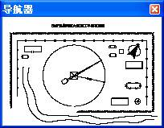

第五节 打印输出

图纸属性设置
属性设置包括图纸设置、背景设置、页眉页脚、网格设置，用于设置施工平面图的图纸、边框以及绘图区背景属性等。
图纸设置包括图纸的大小、横纵向，如下图所示。
在选取纸张大小"自定义"时，宽度和高度右侧的输入框变为可输入状态，用户可以依据实际情况设置图纸的高、宽值，单位毫米（mm）。
边框设置，用于设置图纸四周的空余边框（默认值都为10，单位：毫米mm）。以及边框线的宽度（默认值为10，单位：1/10毫米mm）和颜色(默认值为黑色)。
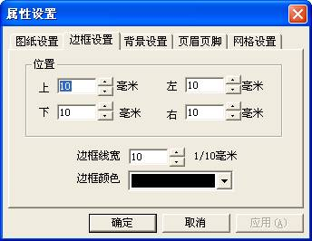
背景属性包括绘图区背景的填充样式以及背景网格的显示样式。
页眉页脚包括图纸左、中、右的页眉页脚文本以及字体设置。
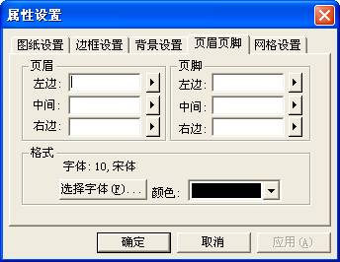

网格设置包括网格颜色、网格水平垂直间距

打印设置
打印设置
打印设置用于设置打印时采用的打印机、打印方向、等。
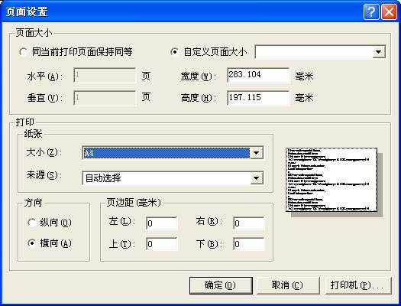
注：此处的纸张大小、打印方向调整同图纸设置中是不同步的。

打印预览
打印预览
可将要打印的活动文档模拟打印显示。在模拟显示窗口中，你可以选择单页或双页方式显示（双页显示可以看到页与页间的重叠度）。打印预览工具条还提供了一些便于预览的选项。
① 打印：在预览状态下直接打印。
② 下页、上页：当一页显示不下时，可进行前后翻页。
③ 单页：只在预览区显示一页打印纸。
④ 放大、缩小：整体放大或缩小所预览的所有对象。
⑤ 关闭：退出预览状态。

第四章 高级设置

第一节 图层、图块

应用图层与图块结合熟练准确绘制图形
图层操作主要反映在两个方面：
一个就是通过图层管理器，完成对整个图层的新建、删除、显示状态、激活状态以及当前层的设置，这样你就可以设置图层的状态，同时还可以方便进行整体编辑和修改，比如，当你绘制好一个图形后，在后来发现其中的某些图形需要进行调整，这样你就可以将你不需要进行编辑调整的图层设置为不显示状态，这样不仅够保护其它图形，而且还提供了操作空间，更加方便编辑。
另一个就是在每个图元的常规属性中，有一个图层列表，点击这个列表，就可以将当前图元移动到其它图层，这样就解决了图元在图层中的移动问题，使得你能够将图形放在任意图层（当然，这个图层必须存在）。
通过前面的介绍，我们已经知道通过图层来对已经绘制好的图形进行保护，那么，对正在绘制的图层上的图形，又怎样进行保护呢？这就要用到我们前面介绍的自动生成图块操作（具体操作方法请参阅相应章节），在使用这个功能之前，先得提醒你，将除了当前层以外的其它所有图层的编辑功能全部封闭（为什么？因为我们介绍过，自动生成图块操作将所有选中的图形自动生成图块，然后将所生成的图块放置在当前层上，这就意味着，不知不觉我们移动了图形的图层属性，可能这样操作有时并不是我们所期望的），我们只要将当前层上绘制好的图形全部选中后生成图块，那么，当前层上的图形的相对位置也就固定了。

图形组合的妙用
如果在绘制图形过程中，能够熟练使用图形组合操作，有时会起到你意想不到的效果，接下来简要介绍几种用法。
l.跨文件之间拷贝部分图形
这种情况你一定遇到过：当我们绘制好了一整张施工平面图以后，在其它地方同样需要这张施工平面图中某部分图形（要求相对位置以及形状一样），这样你可能会遇到很多不方便，现在我们就可以施工图形组合命令将原来绘制好的图形部分生成图块，然后在复制、粘贴到现有图形上。
比如：在方案图中需要绘制现场的塔吊、待建建筑、施工电梯等图形，当然你可以一个一个地画，如果在施工平面图中已经绘制，那就好办了，你只需将这些需要的图形选中，然后执行图形组合命令，通过复制粘贴，很轻松就完成了在方案图中的绘图过程。
注：在平面图软件建立的图形文件间复制粘贴是相当方便和准确的，建议多多使用该功能，会为你节省很多时间。
2.完成一组图形的旋转、缩放以及移动
在绘图过程中，可能你已经面临到了几个问题，比如：一组直线的旋转、一个多边形（或一组多边形）的定位等等，这些问题如果要一个一个的解决，可能十分麻烦。如果你使用组合功能，就比较简单了！
3.完成一组图形的属性修改
系统中通常情况下只可以对当前被选中且处于激活状态下的那个图形的属性进行修改，因此无法完成对一组图形属性修改的同时修改。

第二节 维护图元库
系统提供了使用以及编辑图元的图元库工具栏，该工具可以帮助用户快速的使用系统提供的图元，同时也可以保存用户自定义的图元，下面将详细的讲解图元库的使用。
图元页面的操作
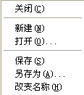
对于图元页面的操作主要通过在页面栏上方点击鼠标右键的弹出菜单，包括一下命令：
关闭：关闭鼠标所在页面，若该页面已经修改将会提示保存
新建：追加新的页面
打开：打开页面文件(*.trs),若打开文件成功将新建页面并将文件中的图元读入
保存:保存鼠标所在页面，若该页面没有对应的页面文件将会弹出保存文件对话框
另存为：将鼠标所在页面保存到其它的页面文件
注：
1.系统自带的图元库默认情况下安装在..\shapes目录下面，图元库的页面结构由..\\shapes\index.dat文件保存，该文件为行结构，每一行记录相应的图元页面所在的文件名。行内的数据格式为：#文件名称。如"#施工机械.trs"表示该页面对应的页面文件为施工机械.trs。
2.系统在退出时会自动保存所有被修改过的图元页面而不弹出确认保存对话框。
图元的操作
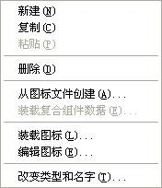
新建 新建空的图元，其数据需要从组件数据文件(*.sid)中加载
复制 复制鼠标当前所在图元的全部信息
粘贴 将粘接缓冲区的内容复制到当前编辑区光标所在处
删除 删除鼠标当前所在图元
从图标文件创建 将磁盘的图标文件(*.ico)作为图标新建空的图元
装载复合组件数据 为空的图元从组件数据文件(*.sid)加载数据
装载图标 将磁盘的图标文件(*.ico)作为图元的新图标
编辑图标 修改图元图标的样式
改变类型和名字 修改图元的名称和注释
注：
组件数据文件是将平面图中选中组件保存为组件数据文件产生的，调用方法:"编辑"菜单-->"保存选中的对象"菜单。
添加用户图元
添加用户自定义的图元到图元库:
用户自制好了一个图形元素以后，选中图形，在图形区域内按下鼠标左键不放，然后拖拽到图元列表区域内，放开鼠标左键，系统将自动添加该图元。
在右键下拉菜单中的“编辑图标”弹出的对话框中可以对图元的显示图标进行编辑。
在右键下拉菜单中的“改变类型和名字”弹出的对话框中可以定义、修改标题，说明显示的是组件的描述文本内容，此描述内容可以根据需要自行定义，能够方便用户今后的使用。

第三节 正交模式
正交模式为软件支持的特性，可以限制鼠标的操作在水平或者垂直方向。
使用正交模式有两种方法：
1.使用"格式"工具栏中的"正交"按钮
2.在操作时按下SHIFT键

第四节 如何利用施工图纸
如果已经有了施工平面图的草图，那么最大限度的利用图纸也就变得很重要。利用图层的功能将可以帮助您更好的利用已有图纸。
1.通过扫描仪将已有图纸扫描转为Bmp图
.新建一施工平面图
3.单击“图层设置”按钮 ，将默认的“标准”层改名为“底图”后（改名只是为了看起来直观，也可不改），单击确定。
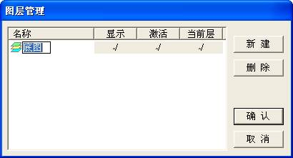
4.将扫描好的底图通过图形工具 插入到绘图区，点击“等比缩放”按钮 ，将底图设置为缩放时保持原有比例。
5.通过右键菜单-->"叠放次序"菜单-->"置于底层"菜单将底图置于最低层，或者是"对齐"工具栏上的 按钮。
6.再次调出“图层设置”窗口。双击底图的激活属性，将底图的“激活”属性设为“×”。然后可新建一些需要的图层。
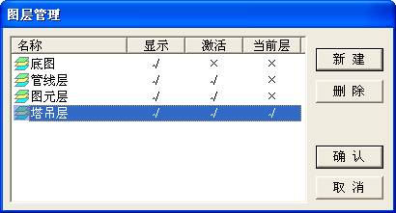
7.从对象条中选取合适的工具在底图上进行描绘
8.底图描绘完毕后将底图或者将"底层"删除即可

第五节 编辑技巧
1.如何绘制圆角
2.如何一次修改多个图形的属性
在对象属性页中修改组合图形的属性时将影响到组合中的每个图形，因此您可以将需要设为相同属性的图形通过组合操作组合为一个整体然后对需要的属性进行修改即可。

第六节 系统快捷键
隐藏或显示标尺 | Alt+B
把选中的组件向后移动一层 | Alt+D
把选中的组件向前移动一层 | Alt+F
将选中的组件组合成一个复合组件 | Alt+G
通用图形绘制条 | Alt+H
专业图形绘制条 | Alt+J
锁定选择组件 | Alt+L
图层设置 | Alt+N
自由旋转组件 | Alt+R
图纸设置 | Alt+S
隐藏或显示图元库 | Alt+T
隐藏或显示导航器 | Alt+V
关闭文档 | Alt+W
等比缩放选中对象 | Alt+Z
将当前比例放大25% | +
将当前比例缩小25% | -
设置比例为100% | /
调整到显示整个页面 | *
帮助主题 | VK_F1
运行模式 | VK_F2
对象捕捉 | VK_F3
显示或隐藏平面图边框 | VK_F4
显示或隐藏背景网格 | VK_F7
是否进入正交模式 | VK_F8
鼠标是否网格停靠 | VK_F9
把选中的组件稍微向左移动 | ←
把选中的组件稍微向右移动 | →
把选中的组件稍微向上移动 | ↑
把选中的组件稍微向下移动 | ↓
删除对象 | Del
全选 | Ctrl+A
复制对象 | Ctrl+C
创建一个新的施工平面图文档 | Ctrl+N
打开施工平面图文档 | Ctrl+O
保存施工平面图文档 | Ctrl+S
打印施工平面图 | Ctrl+P
粘贴对象 | Ctrl+V
剪切对象 | Ctrl+X
恢复 | Ctrl+Y
撤销 | Ctrl+Z

